【思维方式】
拉开人与人之间差距的，就是这两件事
（一院谢一静推荐，2016年12月7日）

推荐理由：为什么有些人看起来很忙，到头来却没什么成就？庸碌和忙碌的唯一区别就在于，你整天在忙的，到底是“紧急而不重要的事”还是“重要而不紧急的事”。所以说，我们要学会合理的安排自己的精力，眼光放长远些，去规划未来、去提升自我，不要被眼下那些“紧急而不重要的事”牵绊。唯有这样，我们以后的生活才会越来越美好、越来越轻松。
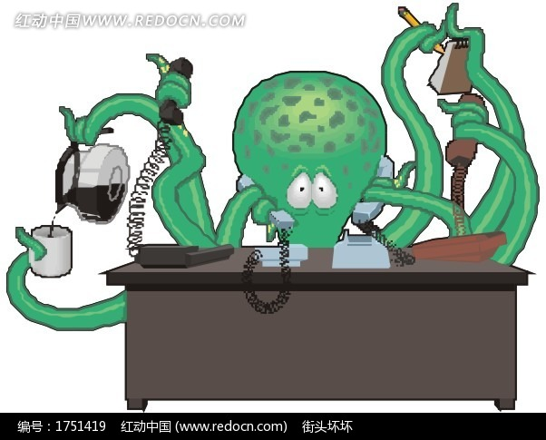
为何有些人看起来很忙，到头来却没啥成果？庸碌和繁忙的仅有差异就在于，你成天在忙的，到底是“紧迫而不主要的事”仍是“主要而不紧迫的事”。

1
小时分有个街坊刘姨，超精干，经营着一个棉布店，天天早上四点起床去店里做活，黑夜十点才回家。她手也巧，做啥都美观，我妈每次从她那改衣服、做被子，回来都拍案叫绝。
其时小镇上大概有十几家棉布店，她家人气最旺。
照说这么聪明精干，日子应当过得不错吧？
但是并没有。
她家的房子破烂不堪，窗户玻璃从没完整过，吃的穿的用的，都远不及普通人家。她一向想换个大点的铺面，也始终没能如愿。
假如我没记错的话，她家一向是负债状况。很古怪，每次省吃俭用攒钱还了债，就会发生要花更多钱的坏事，家里被盗、老公事故、儿子捣蛋打坏了同学、她自己沉痾求医……
每回她家出事，大家说起来都是一个字：邪。
有个算命的，说她财气虽好，但八字太凶，简略破财，所以注定过欠好。
我那时小，怎样也想不通为何有的人心灵手巧、吃苦耐劳、勤俭节约，日子却那么惨痛。

2
直到今年初，我听说刘姨的儿子盗窃入狱，她四处求人帮忙却无济于事。很多往事重新浮现，我才终于有点懂了。
她儿子小时候也很聪明，但不爱学习，经常逃课，几乎不写作业，是老师眼里的问题孩子。老师喊刘姨去学校沟通，她说店里一堆活等着，去不了。老师去家访，她总不在家，有次老师等到晚上十点多才等到她，再三嘱咐她要管好孩子。她答应着，但第二天又是孩子还在睡就走了，孩子睡着了才回来。她老公又常年在外地，可以想见，一个脱离了父母管束的孩子，最后会发展成什么样。
其实她家里其它所谓“破财”的事情，也都有迹可循：家里的锁坏了，她顾不上修，于是招了贼；她干活太劳累又顾不上吃饭，所以胃也不好，眼也不好，腰也不好，关节也不好……
所以，刘姨的苦命，不是因为八字凶，而是她只顾眼前，忽略了长远。所谓人无远虑必有近忧，一个人如果目光短浅，命是不会太好的。

3
关于时间管理，有个著名的四象限理论，说人每天面临四种事：紧急又重要的，紧急但不重要的，重要但不紧急的，不重要也不紧急的。安排好这四种事，人生才会好。
紧急又重要的事，比如写毕业论文，重病去医院，老板喊你谈事，这必须第一时间去做，我们都知道。不紧急也不重要的事，比如听歌追剧玩游戏，要放在最后做，我们也知道（当然，做不做得到是另一回事）。让我们迷乱的，是“紧急不重要”和“重要不紧急”的事情顺序。紧急不重要的事，比如朋友喊你逛街，陌生人来访，手边待处理的活。重要但不紧急的事，比如读书，锻炼身体，提升技能，教育孩子……
大部分时候，我们都是刘姨，放下了重要不紧急的事情，去做紧急不重要的事。
说起来貌似很合理：手边这么多活要做，客人一会儿就要来拿衣服了，哪有时间锻炼身体、陪孩子写作业？但事实是，如果你被紧急的事拖住，忽略了重要的事，那么重要的事迟早变得特别重要特别紧急，让你不得不花费大得多的代价去弥补，而且未必弥补得了。
锻炼、保养身体看起来不紧急，你不做，最后落一身病，又痛苦又花钱又耗费精力。教育、培养孩子看起来不紧急，你不做，最后孩子不走正路，你赚多少钱也挽回不了。
防火容易，救火难。如果你整天只顾救火，不花时间防火，那么这辈子估计就会永远十万火急，焦头烂额，千辛万苦却百般不如意。

4
我有个师妹，做事认真踏实，我很喜欢。前段她说工作不顺心，想跳槽，正好我一个做外贸的朋友需要助理，待遇优厚，我就推荐了她。
但最后这事儿没成。朋友说师妹别的方面都特别好，但他需要助理会开车，英语至少六级，这两点师妹都达不到。师妹很惋惜，解释说，大学时忙着做兼职、谈恋爱，没什么精力学英语，更别提考驾照了。我也很惋惜。不能说她不对——也许当时兼职赚钱、投入恋爱对她来说确实是紧急的事，考六级考驾照虽然重要但不是必需，所以暂缓去做也在情理之中。
只是显然，这个选择影响了她的发展。
人的精力是有限的，你投入到了“紧急不重要”的事，就没办法兼顾“重要不紧急”的事。而很多时候，正是“重要但不紧急”的事，拉开了人和人之间的差距。

5
那么如何判断一件事是“重要不紧急”还是“紧急不重要”呢？我有个特别简单的办法：想一下，这件事对你十年后的人生有没有影响。
大学兼职，确实能赚点钱，但这点钱，对十年后的你，无足轻重。而学英语考驾照，却会对之后的工作有很大影响。同样，现在多接待一个客户，多做成一单生意，可能也不错，但十年后，这份钱也并没有多大意义。而有没有保护好健康、培养好孩子，却会影响你一生。
所以，人要学会掌控精力的分配，别被眼下貌似非做不可、实则然并卵的事情牵制，腾出更多时间，去做关系长远的、真正的大事，去读书，去锻炼身体，去规划未来，去提升技能，去教育孩子，如此，你的人生才会越来越美好，越来越轻松。
有个故事，说某人在很吃力地锯木头，旧的没锯完，新的又送来，越堆越多，不断加班。朋友提醒他：你的锯子钝了，所以效率太差，磨利再锯吧！
他说：工作都做不完，哪有时间磨锯子？ 朋友问：那你什么时候磨呢？
他说：等我锯完所有木头再说。
咱们必定必定，不要做这个锯木头的人。
（推荐者注：本文来自微信公众号-麦子熟了2016年12月6日，作者：李月亮）
（注：学校关工网站刊发时间：2016年12月28日）

